Государственное автономное профессиональное образовательное учреждение
Саратовской области
«Базарнокарабулакский техникум агробизнеса»

Научно – исследовательская работа
Тема «Выявление проблем современной молодежи и их решение путем создания молодежного центра тинэйджеров
в р.п. Базарный Карабулак»
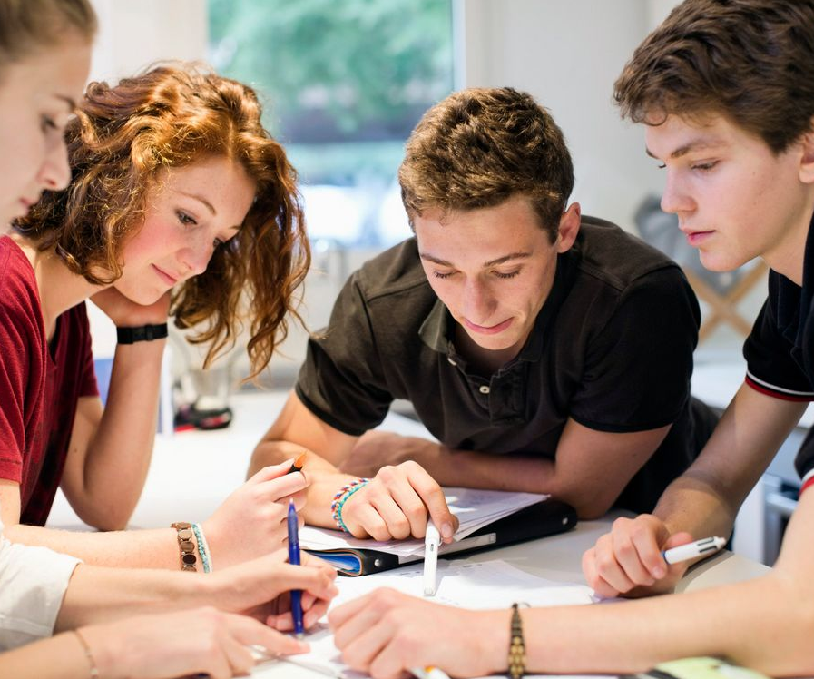

Выполнили:
Студенты группы 3 – А, II курс
Орлов Максим Николаевич
Руководитель:
Преподаватель Дюкарева Ольга Дмитриевна.
Базарный Карабулак 2022г

Содержание

1.Аннотация.
2.Введение
3.Организация проекта
- Практическая значимость
- Описание работы центра
4.Заключение

5.Список литературы и Интернет- ресурсы

Аннотация.
В настоящее время молодежь не всегда знает, как рационально использовать свое время, и тратит его на бесполезные занятия. Среди молодежи все чаще и чаще встречаются наркоманы, нарушители общественного порядка и т.п.
Проблема досуга усиливается следующими факторами:
- неуверенность в будущем как родителей, так и подростков фактически закрывает перед тинэйджерами виды досуга, связанные с будущей профессией или занятиями, поскольку подросток оказывается в обстановке, когда его социальная ниша весьма расплывчата;
- снижение уровня контроля над досугом подростков со стороны системы образования. Количество времени, проводимого в образовательных учреждениях или занятого обучением, резко уменьшилось;
- общая криминализация общества, при которой граница между миром детей и криминальным миром становится достаточно прозрачной;
- повышение стоимости и падение престижа разнообразных кружков и секций, падение уровня референтности этих групп;
- снижение уровня эмоционального развития подростков вследствие падения культурного уровня общества, что приводит в том числе к значительному снижению роли такой формы проведения досуга, как чтение;
- постепенное исчезновение кино как популярной формы проведения досуга, удорожание посещения кинотеатров и постепенное вытеснение кинофильмов видеопродукцией;
- отсутствие в обществе путей удовлетворения потребностей этого сообщества;
- отсутствие официальных возможностей для самореализации и самоутверждения подростков.
Все вышеперечисленное приводит к тому, что проблема свободного времени, несмотря на кажущееся расширение возможностей для подростков, стала даже более острой, чем раньше.
Если говорить о современной ситуации в рабочем поселке Базарный Карабулак, то можно отметить следующее: имеются физкультурно- оздоровительный комплекс «Лидер», две спортивные организации: ДЮСШ, ГБУ СОФСЦ «Урожай», школа искусств. Все это не удовлетворяет запросам современной молодежи. Молодежь требует нового, неизведанного, интересного, ведь развитие не стоит на месте!

Введение
Цель: Создание уникального молодежного центра, который позволил бы тинэйджерам рационально и с пользой использовать свое время, выявить все свои скрытые таланты, отдохнуть в компании сверстников, узнать последние новости в области науки, моды, шоу-бизнеса. Центр организует культурный отдых и разнообразную деятельность молодежи в свободное время, чтобы дать возможность каждому освоить современные способы использования свободного времени и помочь стать интересным, полезным и активным человеком.
Тема «Выявление проблем современной молодежи и их решение путем создания молодежного центра тинэйджеров в р.п. Базарный Карабулак»
Актуальность: Именно сейчас существует острая необходимость в создании центра тинэйджеров, который помог бы решить проблему досуга и занятости молодежи.
Организация проекта
1. Выявление проблем молодежи и описание сложившейся ситуации в поселке Базарный Карабулак.
2. С помощью анкет узнать предпочтения молодежи.
3. Описание работы центра и предлагаемых им услуг.
Практическая значимость: создание центра тинэйджеров поможет не только решить проблему нерационального использования времени, но и будет способствовать физическому, умственному и трудовому развитию молодежи.
Описание работы центра.
Для того чтобы выявить предпочтения молодежи, мы провели опрос (анкетирование) и выяснили, что 60% молодежи (всего было опрошено около 50 человек) знают, как с пользой для себя провести свободное время, а 40%, к сожалению, не знают. Большинство из опрошенных в настоящее время не посещают никаких секций из-за того, что в нашем городе отсутствуют интересующие молодежь кружки. Предложенные нами занятия заинтересовали молодежь, даже были предложены собственные варианты. Наиболее удобным временем для посещения кружков тинэйджеры считают субботу и воскресенье, а также вечернее время в будни. И самое главное, что 95% опрошенных приветствовали бы создание нового центра тинэйджеров.
Центр тинэйджеров необходим молодым людям в возрасте от 15 до 20 лет, потому что он будет удовлетворять его особые потребности:
в отдыхе;
в разностороннем развитии;
в общении;
в самостоятельности, самореализации, творчестве;
в физическом и трудовом развитии.
Для отдыха необходима смена деятельности, круга общения, социальной роли и служебного статуса. В этом центре тинэйджер преодолевает монотонность основной деятельности, развивается более гармонично.
Клуб как специальное объединение молодежи дает возможность оптимизировать творческую деятельность ребят, организует ее, причем в этом участвуют сами подростки. Здесь ребятам легче проявить себя в роли организаторов и руководителей.
При разработке содержания клубной деятельности необходимо соединить разные начала - развлекательное и развивающее, физкультурные и трудовые.
Совместная деятельность в клубе, досуг способствуют общению ребят. Это особенно важно сегодня, во время разгула эгоизма и индивидуализма.
После каждого посещения центра каждый человек по собственному желанию заполняет небольшую стандартную анкету, где сообщает, понравился ли вечер, что понравилось, а что нет. Необходимо, чтобы тинэйджеры не только давали оценку вечера, но и вносили предложения. Такая анкета позволила бы ощутимо влиять на деятельность клуба.
С созданием клуба жизнь молодежи станет более содержательной, яркой и радостной. Свое свободное время молодежь будет проводить в центре, перестанет тусоваться в подъездах, в подворотнях. В центре им будет весело, интересно, они будут заняты полезными делами.
В центре молодежи будут предложены следующие способы проведения досуга: занятия спортом, катание на роликах, велосипедах, скейтах; создание имиджа; занятия современными танцами, курсы дизайнера, организовываться экскурсии и походы, проводиться дискотеки, проведение различных квест – игр,
организация и помощь в благоустройстве р.п. Базарного Карабулака.
Создание имиджа
Каждый человек мечтает выглядеть красиво, модно и оригинально. Выделиться из толпы, проявить собственную индивидуальность хотят многие. Но, к сожалению, не у всех это получается хорошо. А вот в центре тинэйджеров будет работать салон по созданию имиджа! «Таких салонов миллионы и причем везде», - скажете вы. Но это не так! У нас опытные визажисты, парикмахеры и модельеры помогут вам в создании вашего собственного неповторимого имиджа. После посещения этого салона вы станете совершенно другим человеком. С каждым посетителем будет проводиться индивидуальная работа, включающая в себя не только создание имиджа «на один вечер», но и обучение сохранению и поддержанию в таком же состоянии своего внешнего вида. Это сложная работа, но, как говорится, красота требует жертв. В нашем салоне вам помогут подобрать прическу, макияж и одежду и для деловой встречи, и для вечеринки, и для повседневной жизни...
В нашем салоне будут использоваться компьютеры, с помощью которых можно быстро и с точностью до 100% подобрать прическу, макияж и одежду.
Проведение различных квест – игр.
Квесты — это командные игры-бродилки, в каждой есть своя цель. Игроки делятся на команды для достижения цели квеста, поочередно выполняя задания и получая подсказки. Основной упор ставится на решение логических загадок и поиск тайных символов, ориентирование на местности и выполнение различных специфических заданий.
Играть можно на любой территории: целый поселок или за его пределами, помещения кафе и офиса, двор или частная территория, вариантов масса. Для победы команды необходимо выполнить задание.
Экскурсии, походы
«Саратовская Швейцария», «Волжская Лапландия», - так называют одно из красивейших мест Саратовской области – наш Базарно-Карабулакский район. Всякий, хоть единожды побывавший здесь, непременно вновь возвращается в эти сказочные места. У нас есть возможность довольно часто посещать достопримечательности этого города, любоваться его красотой в любое время года. Но почему-то мало кто пользуется этой возможностью.
В настоящее время у молодежи пропал интерес к живописи, скульптуре, театральному искусству, памятникам древней культуры. Это очень печально. Нужно что-то делать, чтобы приостановить процесс деградации человека. И мы хотим предложить несколько путей решения этой проблемы.
Во-первых, нужно, чтобы подростки черпали знания не только из учебников, но и имели возможность собственными глазами увидеть изучаемый материал. Например, преподаватель литературы мог бы предложить им посмотреть изучаемую пьесу в театре, преподаватель истории - посетить музей, и этот список можно продолжать очень долго. Без сомнения, это должно заинтересовать молодежь, а воплощение мечты в реальность поможет расширить кругозор молодежи. В нашем центре тинэйджеров как раз будут проводиться такие работы. Преподаватель должен заранее подать заявку на ту или иную поездку, и она в ближайшее время будет выполнена.
Во-вторых, Мы также будем предлагать поездки по другим городам, как в нашей стране, так и за рубежом.
В центре тинэйджеров помимо этих поездок и экскурсий будут организовываться походы сначала на пикник в лес, к озеру, а потом, возможно, в горы, на море. Но перед такими походами с молодежью будут проводиться специальные занятия, обучающие их тому, как нужно вести себя во время походов, а особенно в сложных ситуациях. Это очень полезные занятия, которые могут пригодиться в жизни каждому.
Искусство дизайна
Домашний очаг - самая сокровенная часть нашей жизни. В отличие от офисов, цехов и школ, обладающих ограниченным перечнем функций, место, где мы живем, предназначено для различных видов деятельности: это и сон, и приготовление пищи, и стирка, и отдых. Для того чтобы в доме было комфортно и приятно жить, он должен хорошо функционировать в каждой из вышеперечисленных сфер. Жилище - это не только арена деятельности человека, здесь устанавливается различное оборудование, хранятся запасы, личные вещи, собственность. В доме должна быть личная зона для каждого обитателя, где он может отдохнуть, и зона общего пользования, где могут собраться члены семьи, друзья.
Для большинства людей «дом» - это там, где нам легко, это место, которому мы принадлежим, где мы можем создавать условия, отражающие наши вкусы и пристрастия.
В конечном итоге гораздо важнее определить то, что вам действительно нравится, ту единственную комбинацию пространства, света, цвета и материалов, которая будет поддерживать ваше бодрое душевное состояние и после того, как мода на ту или иную вещь пройдет.
Наш центр дает возможность по-новому взглянуть на свой дом, преодолеть свои прежние предубеждения и произвести перемены в собственных четырех стенах.
Наш центр поможет научиться сочетать форму и функции, внешний вид и практичность.
Наши дома - прекрасная возможность проявить свою индивидуальность, но перемены должны быть вам по средствам. Поэтому, кроме сравнительных характеристик и объяснения дизайнерских возможностей материалов, наш центр поможет рассмотреть их целесообразность и узнать их стоимость, что позволит вам сделать правильный выбор.
Но если вы чувствуете, что общепринятое вам просто не подходит, в центре тинэйджеров вы узнаете о новых возможностях.
Спортклуб: ролики, скейты, велосипеды, скейтборд
Физическое развитие человека - одна из важнейших составляющих современной жизни. Быть здоровым, сильным, ловким, красивым хочет каждый человек. Но в настоящее время очень мало специальных площадок для круглогодичных занятий спортом, проведения соревнований. И эта проблема охватывает все больше и больше городов нашей страны. Даже в Правительстве РФ на эту проблему обратили внимание и сделали заключение о том, что нужно серьезно заняться ее решением.
В Тинэйджер-центре мы бы хотели организовать спортивные секции, доступные для молодежи, оборудовать зал для занятий волейболом, баскетболом, теннисом и другими видами спорта. Мы планируем проводить соревнования между различными командами не только нашего, но и других городов. Это безусловно заинтересует молодежь, привлечет ее внимание.
Заниматься спортом следует хотя бы ради того, чтобы почувствовать радость от того, что ты бодр, подтянут, уверен и доволен собой.
Тренировки благотворно влияют на сердце, повышается работоспособность, дыхание становится глубже и полнее, укрепляются суставы и кости, но самое главное - появляется ощущение радости жизни.
Ты можешь начать заниматься ездой на велосипеде, катанием на роликах и скейтах. Выбери то, что тебе по душе. И если будут временные неудачи, не стоит расстраиваться и забрасывать тренировки, трудности пройдут, нужно только настроить себя на успех. Тогда с каждым занятием ты будешь ощущать радость, а успехи будут наградой за сильную волю.
Занятия на велосипеде - это прежде всего тренировка выносливости и превосходная силовая тренировка. Велосипед дает возможность сохранить красивую осанку, катание полезно для мышц спины.
Катание на роликах, скейтах очень полезно для здоровья, ведь для удержания равновесия активизируются практически все группы мышц: рук, плеч, поясницы, ног. Ролики, скейты вырабатывают точность, разумную осторожность, наблюдательность, ловкость. А самое главное, от этих занятий ты получишь огромное удовольствие.
Скейтборд - «скользящая доска» - с каждым годом завоевывает все больше поклонников среди молодежи. Кое-где неорганизованные группы катающейся молодежи создают опасность для движения и пешеходов, тогда похвальное увлечение переходит в нарушение элементарных правил. Массовое увлечение скейтбордом отражает потребность современного горожанина - и прежде всего молодого - в движении, в быстром переключении на новый вид деятельности, в эмоциональной разрядке. Это та же реакция на стрессовые условия городской жизни, что и бег трусцой. Скейтборд - эмоционально напряженный вид спорта, он вырабатывает ловкость и смелость, умение владеть своим телом.
Благоустройство поселка. Благоустройство территории – это совокупность мероприятий, которые призваны сформировать в поселке комфортную и привлекательную среду для деятельности человека.
Благоустройство включает в себя работы по преобразованию поселка с целью улучшения его функциональности, экологического состояния и внешнего вида. Создание общей композиции на осваиваемом участке территории осуществляется с использованием мероприятий по благоустройству и озеленению. В первую очередь, мы предложили бы строительство спортивной (футбольно-волейбольной) площадки, на территории нашего техникума.

Цель открытия (футбольно-волейбольная) площадка.
Основная цель - сохранение и укрепление здоровья студентов и молодежи.
Формирование позитивного эмоционально-ценностного отношения к самостоятельным занятиям физической культурой и спортом, как эффектному средству формирования, сохранения и укрепления здоровья.
Создание и благоустройство стадиона в Базарном Карабулаке для детей и молодежи.
Благоустройство территории. Увеличение физической активности детей и молодежи на 20 %, организация их досуга. Пропаганда здорового образа жизни.

Результаты
Реальное решение проблемы позволит создать благоприятные условия для отдыха и физического развития детей и молодежи, благоустроить территорию, прилежащую техникуму. Формировать трудовые навыки, навыки поведения в коллективе, самоутверждение молодежи.
Использовать возможности площадки для организации спортивных мероприятий для детей и молодежи других поселений района. Воспитывать у молодого населения потребности к занятиям физической культурой спортом. Приобщать к здоровому образу жизни.
Шаги реализации Тинэйджер-центра.
1. Создание инициативной группы. В нее войдут люди, которые разработают программу организации Тинэйджер-центра, привлекут спонсоров.
2. Строить центр ненужно. Мы предлагаем открыть его в нашем спортивном корпусе техникума. (бывшее отделение экономики).
3. Привлечение людей для организации различных мероприятий. Тинэйджеры будут организовывать все перечисленные мероприятия сами.
Бюджет
Организация Тинэйджер-центра требует капиталовложений:
- проведение ремонта в помещении для Тинэйджер-центра;
- рабочая сила (строители, архитекторы, дизайнеры);
- приобретение оборудования, необходимого для функционирования Тинэйджер - центра.
Привлечение ресурсов
Для создания Тинэйджер - центра необходимы следующие ресурсы:
- кадры (координаторы);
- информационные (информация о спонсорах, реклама);
- финансовые (капиталовложения);
- временные (поиск служащих).

Заключение
Таким образом, создания молодежного центра тинэйджеров решит проблемы современной молодежи в рабочем поселке Базарный Карабулак.
Центр организует культурный отдых и разнообразную деятельность молодежи в свободное время, чтобы дать возможность каждому освоить современные способы использования свободного времени и помочь стать интересным, полезным и активным человеком.

Интернет источники
https://yandex.ru/search/
https://project.1sept.ru/subjects/23/1414

